План-конспект открытого внеклассного мероприятия
«Семьи волшебное тепло»

Цель: формировать представление о семье, ее значении в жизни человека.
Задачи: 1. Укреплять авторитет семьи, базовые семейные ценности.
2. Воспитывать уважение детей к близким.
3. Ориентировать учащихся на создание крепкой, дружной семьи.
4. Осуществлять духовно-нравственное воспитание.
Методы: словесный – беседа, сообщения учащихся; творческий – чтение стихов, исполнение песни; игровой – игра «составь из данных слов пословицу о семье», наглядный – демонстрация презентаций; проектный - подготовка проектов «Герб моей семьи» и генеалогического дерева «Моя семья».
Оборудование: мультимедийная установка, презентация, ребус, пословицы, камин, дом, сердца, сообщения обучающихся, фотографии, икона, герб семьи.

Ход мероприятия:

I. Приветствие учителя.
Придумано кем-то просто и мудро
При встрече здороваться «Доброе утро!»
Доброе утро солнцу и птицам,
Доброе утро улыбчивым лицам.
И каждый становиться добрым, доверчивым,
И доброе утро пусть длится до вечера!
II. Приветствие детей.
- Ребята, на нашем мероприятии сегодня присутствуют гости. Давайте поздороваемся с гостями. (Приветствуют гостей, садятся на места)
- Мне хочется, чтобы доброе настроение не покидало всех нас до самого вечера.
- Сегодня у нас с вами необычное мероприятие. Тема его всем известна и скрывается в этом простом ребусе:
«7 Я»
Это слово каждый знает,
Ни на что не променяет!
К цифре «семь» добавлю «я» —
Что получится? (Семья)
III. Основная часть.

- Правильно, сегодня мы поговорим о семье, о ее значении в жизни каждого человека, о семейных ценностях, которые помогают семье устоять перед любыми жизненными трудностями, о семейных традициях.
Слово «семья» понятно всем, как слова «мама», «хлеб», «Родина». История его идет от слова «семя». Маленькое семя, посаженное с любовью, дает свои всходы. И для того, чтобы семя взошло, нужно жить в любви и согласии. И если ты так будешь жить, у тебя появятся замечательные и нежные плоды – это дети.
Существует такая заповедь – наказ: «Почитай мать и отца своего и будет тебе счастье, и будешь ты долго жить». И если все это исполнилось, значит, семя дало положительные всходы, которые разрастаются и получается настоящая семья.

1. Беседа.
- Так что же такое СЕМЬЯ? (Ответы детей)
Семья – это самое главное в жизни для каждого человека. Это близкие и родные люди, те, кого мы любим, с кого берем пример, о ком заботимся, кому желаем добра и счастья.
Можно сказать, что это группа людей, состоящая из родителей, детей, внуков и близких родственников, живущих вместе. Вы согласны?

2. Притча о семейном очаге (чтение в микрофон под музыку)
Однажды из одного дома хотело уйти счастье. Просто так, не объясняя причины. Напоследок счастье решило исполнить желание каждого из членов семьи.
Сперва счастье спросило у сына, чего он хочет. Мальчик сказал-«хочу велосипед». Желание исполнилось.
Затем счастье спросило у дочери, чего хочет она. Не задумываясь девушка ответила – «хорошо выйти замуж». И все сложилось, как та и пожелала.
После счастье спросило у хозяина дома- «А что хочешь ты, хозяин?» -«Я хочу, чтобы моя семья жила в достатке, это естественное желание для мужчины». Желание исполнилось, все у них стало замечательно.
И вот, уходя, стоя на пороге дома, счастье спросило у молодой женщины- «Чего же хочешь ты, хозяйка?» Недолго думая, она ответила - «А я хочу, чтобы мой дом никогда не покидало тепло домашнего очага!». Тогда счастье развернулось и навсегда осталось в этом доме! Ведь счастье живет только там, где горит домашний очаг.
С тех пор про семью или родной дом люди говорят «семейный очаг».
- Давайте «зажжем» этот камин и представим, что это огонек родного дома.

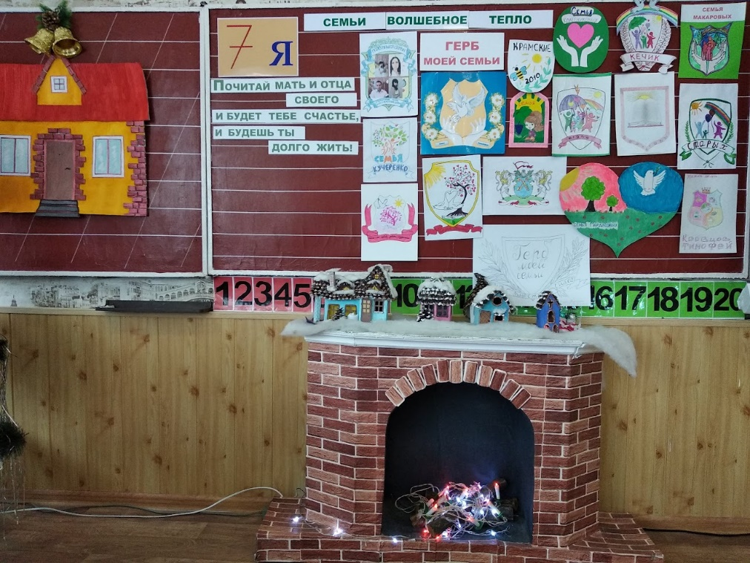
3. Чтение стихотворений о семье.
- О семье написано очень много хороших и вами любимых стихотворений. Давайте послушаем.
«Для чего нужна семья?» –
У себя спросила я.
Для чего семья нужна,
Вам ответить я должна.
Папа – деньги добывает,
Мама – моет и стирает,
Рядом – дочки, сыновья,
Верно рассудила я?
А теперь скажу без шуток.
Да, в любое время суток
Каждый, кто живёт в семье,
Счастлив, радостен вдвойне.
Все к тебе придут на помощь,
Обогреют и спасут.
Любят, помнят, верят, знают…
На руках тебя несут!
Связаны канатом крепким,
Спаяны одной судьбой.
Тот канат – любовь зовётся –
Крепко держит нас с тобой.
И идём мы по канату,
Балансируем порой.
Пропасть мы преодолеем,
Только будучи семьёй.
«СЕМЬЯ»
Семья – словечко странное,
Хотя не иностранное.
– Как слово получилось,
Не ясно нам совсем.
Ну, «Я» – мы понимаем,
А почему их семь?
Не надо думать и гадать,
А надо просто сосчитать:
Два дедушки,
Две бабушки,
Плюс папа, мама, я.
Сложили? Получается семь человек,
Семь «Я»!
– А если есть собака?
Выходит восемь «Я»?
– Нет, если есть собака,
Выходит Во! – семья

ХОРОШАЯ СЕМЬЯ
Семья – это счастье, любовь и удача,
Семья – это летом поездки на дачу.
Семья – это праздник, семейные даты,
Подарки, покупки, приятные траты.

Рожденье детей, первый шаг, первый лепет,
Мечты о хорошем, волненье и трепет.
Семья – это труд, друг о друге забота,
Семья – это много домашней работы.

Семья – это важно!
Семья – это сложно!
Но счастливо жить одному невозможно!

4. Семейные ценности.

- Человека без семьи трудно считать вполне счастливым. Действительно, почему для человека так важна семья? (Ответы учащихся)

1. В семье мы приобретаем представление о жизни, о нравственности, о морали (Что хорошо? Что плохо? Что можно? Что нельзя?)
2. Приобретаем хозяйственные навыки, совершаем первые самостоятельные поступки и получаем их оценку.
3. Учимся сами оценивать поступки других и свои собственные.

- Существует такое понятие как семейные ценности. Что же это такое?
Семейные ценности - это что-то важное, дорогое, что объединяет семью, не даёт ей распасться. Что же может объединять семью?

Доброе отношение, любовь, чувство долга по отношению к пожилым родителям, традиции, семейные реликвии, святыни, общие взгляды - это и есть семейные ценности.

- Послушайте притчу (Китайская притча. На экране)
В давние времена жила удивительная семья. Семья огромная, 100 человек, и в ней царил мир, любовь и согласие. Молва долетела об этом до самого верховного правителя. И он решил посетить эту семью. Когда правитель убедился, что это правда, то он спросил старца, главу семьи:
«Как вам удается жить, никогда не ссорясь, не обижая друг, друга?»
Тогда старец взял бумагу, написал на ней сто слов и отдал правителю. Тот быстро прочитал и удивился: на листе было сто раз написано одно и то же слово.

- Как вы думаете, какое это слово? (Ответы учащихся) (Понимание).

5. Словарная работа. Качества счастливой семьи.
На доске прикреплен дом.
- Семьи все разные. А что же является основой счастливой семьи? Давайте попробуем еще назвать качества счастливой семьи.
Перед вами лежат сердца с этими качествами, давайте «поселим» сердца в наш дом.

Любовь Прощение Терпение Внимание Верность
Дружба Согласие Поддержка Забота Сопереживание
Уважение Понимание Нежность Равенство Доверие

(Ребята по очереди выходят и прикрепляют сердечко в дом, зачитывая качество)

- Всё эти качества, которые мы поселили в наш дом и являются основой хорошей счастливой семьи.
- Ребята, я очень хочу, чтобы в ваших семьях всегда «жили» эти замечательные качества!

6. Презентация под песню «В семье».
- Мы все друг друга знаем. Давайте познакомимся поближе с семьей каждого из вас.

Под песню «В семье» (сл. и муз. Ирина Бейня) начинается презентация с фотографиями каждого ребенка со своей семьей (по одному слайду).

7. Герб семьи.
На доске герб семьи каждого ребенка.
- У каждого из вас есть герб вашей семьи, который вы сделали вместе со своими родителями. Кто нам расскажет подробнее о своем гербе?
(Несколько обучающихся рассказывают о своей семье и о том, что изображено на гербе его семьи)

8. Физминутка «Отдых с моей семьей»
- А сейчас немного отдохнем и поиграем. Слушайте задания и выполняйте.
– Те, у кого есть старший брат, встаньте и хлопните в ладоши.
– У кого есть сестра или сестрёнка, помашите над головой рукой.
- Кто любит отдыхать со своей семьей поднимите руки вверх.
– Кто любит свою семью, хлопните в ладоши три раза.

9. Семейные традиции.
- Семьи все разные. Каждая семья отличается своим укладом, привычками, обычаями, атмосферой, традициями.
- А что означает слово традиция? (Ответы учащихся)
Традиция - от латинского "передача". Это слово означает сложившиеся и передаваемые в течение длительного времени из поколения в поколение обычаи, порядки, правила поведения)
- Для чего нужны семейные традиции? (Ответы учащихся) Чтобы семья была крепкой и дружной.
- Я уверенна что в ваших семьях тоже существуют традиции. Расскажите о традициях в ваших семьях. (Ответы учащихся)

- 1) Существует традиция собирать и хранить семейные фотографии.
«Семейный альбом»
Я квартиру поставил вверх дном, я искал наш семейный альбом,
Потому что узнать невтерпеж, на кого же я больше похож.
Это папа, совсем молодой, без усов и какой-то худой,
Это мама на речку пошла, мама маленькой тоже была?
А тут бабушку вижу мою, я бабулю ужасно люблю.
От меня ей особый почет – она булочки вкусно печет.
Здесь на фото и дедушка мой, он всегда поиграет со мной,
Он меня на колене качал, лучше дедушки я не встречал.
А вот это – мой братик Сережа, на меня как две капли похожий,
И вообще, я заметил: родня – словно всех срисовали с меня! (Сальков Дима показывает семейный альбом)

2) Традиция хранить и передавать семейную реликвию – какую-то ценную вещь из поколения в поколение
История вещи – история человека, история семьи, история народа, история Отечества. Это – замечательная традиция многих семей.
(Гребень Александра рассказывает об иконе)

3) Одна из замечательных традиций, сохранившаяся в наших русских семьях - заботиться о престарелых родителях.
4) Отмечать семейные праздники – тоже традиция.
5) Исполнение семейных обязанностей – это тоже традиция.

8. Работа над пословицами и поговорками о семье.
– В пословицах и поговорках кратко и ярко сказано о том, что не так-то просто поддерживать семейное тепло, семейный очаг.

- С помощью слов-подсказок вставьте пропущенные слова.
В гостях хорошо, а дома …. .
Вся семья …., так и душа на …. .
Без хозяина дом … .
Не красна изба углами, красна … .

Слова-подсказки: пирогами, лучше, вместе, сирота.

На экране правильные ответы.
В гостях хорошо, а дома лучше.
Вся семья вместе, так и душа на месте.
Без хозяина дом сирота.
Не красна изба углами, красна пирогами.

– Объясните, пожалуйста, смысл пословицы: «Вся семья вместе, так и душа на месте».
Ваши родители сегодня тоже не остались в стороне, и приготовили для вас такие слова.
Видеозапись-обращение родителей к обучающимся класса.

IV. Итог мероприятия.
- Я думаю у каждого из вас есть желание жить в крепкой, дружной и благополучной семье, основанной на взаимопонимании и доверии детей и взрослых. Относитесь к членам своей семьи заботливо, по-доброму. И тогда в ваших семьях будут царить любовь и взаимопонимание.

Финальная песня «Моя семья» (сл. и муз. К.Макаровой, обработка Ю.Забутова)
Семья — источник радости и счастья,
Любви неиссякаемый родник.
И в ясную погоду, и в ненастье
Хранит семья и ценит жизни миг.

Семья — оплот и сила государства,
Хранящая традиции веков.
В семье ребёнок — главное богатство,
Луч света, как маяк для моряков.

Лучи растут, становятся всё ярче
И люди жадно тянутся на свет.
Душа семьи становится богаче,
Когда царят любовь в ней да совет.

Когда царит взаимопониманье,
Тогда весь мир лежит у ваших ног.
Любовь в семье — основа Мирозданья.
Так пусть хранит все наши семьи Бог!
- На этом наше мероприятие подошло к концу. Пусть Бог хранит вас и ваши семьи!
